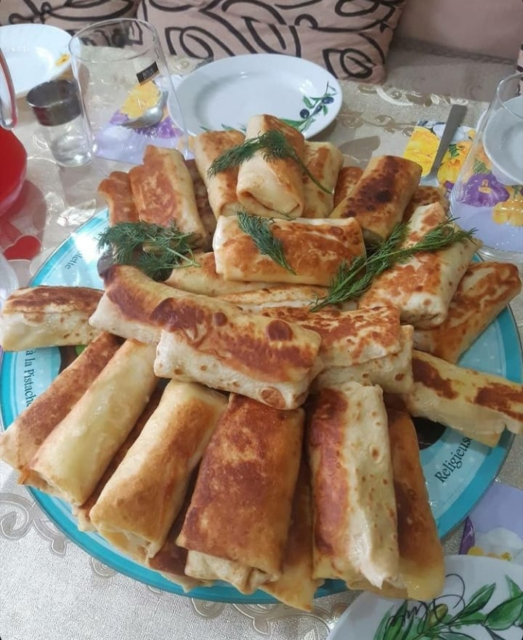 **Уважаемые жители Пешковского поселения!**

**Благодарим всех за участие в онлайн проектах «Широкая Масленица»**

**Фото проект «Масленичный блин»**

Онлайн публикация проводимых мероприятий:

<https://www.instagram.com/natalia.snezhko_/>

**Видеопрезентация «В объективе Масленица»**

Онлайн публикация проводимых мероприятий

<https://vk.com/club121936354>

<https://www.instagram.com/ninelstroynaya/>

<https://ok.ru/mbuksdkpsp>

**Видео проект «Традиции празднования Масленицы»**

Онлайн публикация проводимых мероприятий

<https://www.instagram./domkultury_zob>[riv/](https://www.instagram./domkultury_zobriv/)

**Видео проект «Встречайте Масленицу!»**

Онлайн публикация проводимых мероприятий

<https://vk.com/club121936354>

<https://www.instagram.com/ninelstroynaya/>

<https://ok.ru/mbuksdkpsp>

<https://www.instagram.com/liubovopaets/>